**UTS**

Nama : Pandu Atisar Rahman

NIM : A11.2019.12312

Kelas : A11.4605-4606

Mata Kuliah : PPL

# *Project Charter*

1. **Nama Proyek**

Fitur *Checkout* Transaksi, *Login*, dan *Logout* pada sistem *E-Commerce* T

1. **Nama Tim**

Tim Pengembang Sistem *E-Commerce* T

1. **Tanggal Mulai Proyek**

Rabu, 27 April 2022

1. **Tanggal Berakhir Proyek**

Kamis, 28 Juli 2022

1. **Deskripsi Proyek**

*E-Commerce* T merupakan salah satu *e-commerce* yang ada di Indonesia. Sebagai salah satu *e-commerce* yang sukses, tentu T memiliki banyak fasilitas yang memenuhi kebutuhan para konsumennya. Di dalam sistem *e-commerce* T sendiri terdapat banyak fitur yang digunakan untuk mendukung aktivitas jual-beli daring yang dilakukan. Fitur-fitur yang ada antara lain *checkout* transaksi, *login*, dan *logout*. Oleh karena itu, pada proyek ini akan dilakukan proses pengembangan fitur-fitur yang ada tersebut pada *e-commerce* T.

# *Project Scope*

1. **Ruang Lingkup**

Pada proyek pengembangan fitur pada *e-commerce* T ini, *stakeholder* selaku salah satu pemegang kepentingan dalam proyek ini memberikan beberapa *scope* yang dibutuhkan pada proyek ini, antara lain:

1. Menyediakan fitur *checkout* barang dalam transaksi
2. Menyediakan fitur *login* bagi pengguna sistem
3. Menyediakan fitur *logout* bagi pengguna sistem
4. **Deskripsi Fungsionalitas**
5. Pengguna melakukan *checkout* setelah barang ditambahkan
6. Kalkulasi jumlah barang yang akan di-*checkout*
7. Memilih metode pembayaran yang disediakan
8. Pengguna memasukkan *e-mail* dan *password*
9. Jika gagal *login*, maka pengguna diarahkan ke daftar
10. *Logout* dari sistem

# *Work Breakdown Structure (WBS)*

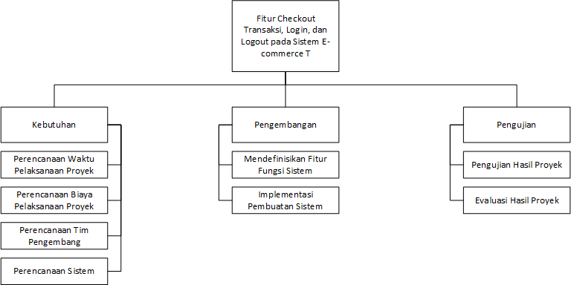

# *Timeline*

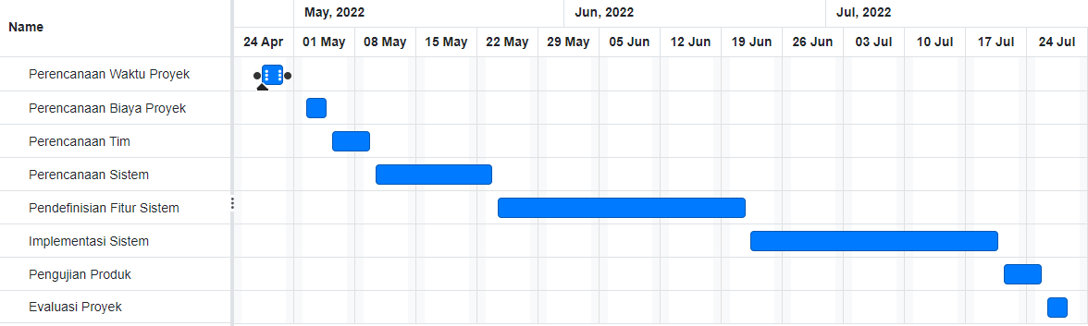

# Estimasi Biaya

|  |  |  |
| --- | --- | --- |
| No | Aktivitas | Jumlah |
| 1 | Analisis Kebutuhan Sistem | Rp.500.000 |
| 2 | Implementasi/Pemrograman Sistem | Rp.5.000.000 |
| 3 | Pengujian Produk | Rp.500.000 |
| 4 | Evaluasi Produk | Rp.500.000 |
| Total | | Rp.6.500.000 |

# Potensi Resiko

1. Gagal melakukan fungsi checkout
2. Gagal melakukan fungsi login
3. Gagal melakukan fungsi logout
4. Kekurangan biaya pembangunan proyek
5. Keterlambatan penyelesaian pada tiap fase aktivitas

# *Stakeholder*

Owner : E-commerce T

Sponsor : E-commerce T

Project Leader : Pandu Atisar Rahman

Analyst : Pandu Atisar Rahman

DB Designer : Pandu Atisar Rahman

Backend : Pandu Atisar Rahman

Frontend : Pandu Atisar Rahman

# *Software Development Cycle*

Software Development Cycle yang akan digunakan dalam proyek ini adalah Spiral. Model Spiral adalah model pengembangan perangkat lunak yang digunakan untuk pengaturan resiko yang dikombinasikan dengan model proses pembangunan iteratif dengan elemen-elemen model Waterfall.

Model Spiral mengadopsi elemen pengembangan perangkat lunak dari berbagai model yang didasari pola risiko untuk memastikan proses pengembangan yang efisien.

